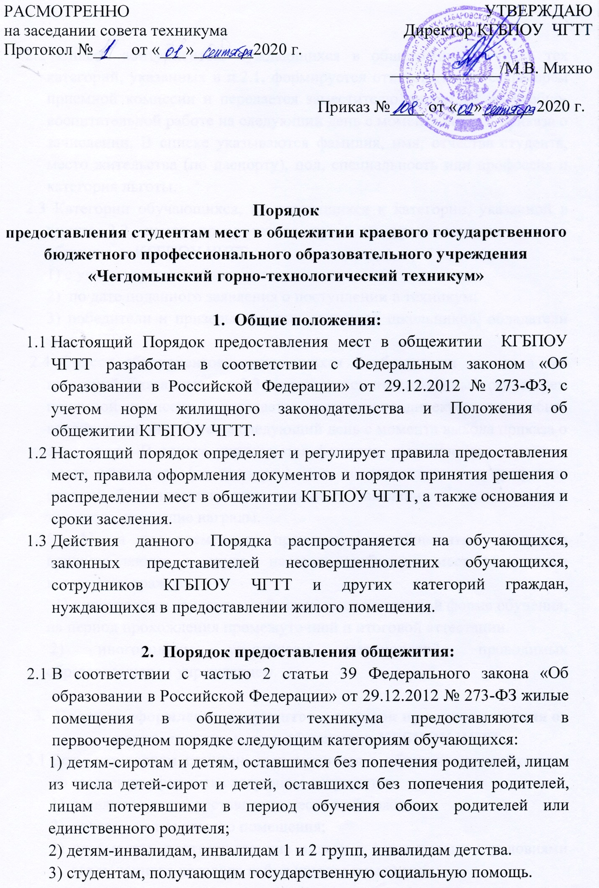

2.2 Список абитуриентов, нуждающихся в общежитии из числа тех категорий, указанных в п.2.1, формируется ответственным секретарем приемной комиссии и передается заместителю директора по учебно- воспитательной работе на следующий день с момента выхода приказа о зачислении. В списке указываются фамилия, имя, отчества студента, место жительства (по паспорту), пол, специальность или профессия и категория льготы.
2.3 Категории обучающихся, не относящихся к категории, указанной в пункте 2.2, имеет приоритетное право на предоставление мест в общежитии КГБПОУ ЧГТТ
1) с учетом среднего балла аттестата;
2) по дате поданного заявления о поступлении в техникум;
3) победители и призеры краевых олимпиад школьников, обладатели знаков ГТО.
2.4 Список абитуриентов, нуждающихся в общежитии из числа тех категорий, указанных в п.2.3, формируется ответственным секретарем приемной комиссии и передается заместителю директора по учебно- воспитательной работе на следующий день с момента выхода приказа о зачислении. В списке указываются фамилия, имя, отчества студента, место жительства (по паспорту), пол, специальность или профессия средний бал аттестата, дата поданного заявления о поступлении в техникум, имеющие награды.
2.5 Места для временного проживания в общежитии техникума предоставляются в случае наличия свободных мест следующим категориям граждан:
1) иногородним студентам, обучающимся по заочной форме обучения, на период прохождения промежуточной и итоговой аттестации.
2) иногородним участникам мероприятий, проводимых образовательным учреждением.

- Правила оформления документов и порядок принятия решения о распределении мест в общежитии КГБПОУ ЧГТТ
  - Всем категориям граждан, нуждающимся в общежитии, необходимо до заселения оформить следующие документы:
- заявление на предоставление места в общежитии;
- договор найма жилого помещения;
- документы, подтверждающие оплату в соответствии с условиями заключенного договора найма жилого помещения.
  - Заявления на предоставления места в общежитии оформляется в следующем порядке:
- абитуриенты, нуждающиеся в предоставлении жилого помещения, подают заявление в установленной форме после приказа о зачислении и регистрируются в журнале регистрации у секретаря приемной комиссии;
- обучающиеся 2-4 курсов очной формы обучения подают заявления заместителю директора по учебно-воспитательной работе;
- обучающиеся по заочной форме обучения направляют заявление о необходимости предоставления мест временного проживания и размещения методисту заочного отделения;
- иные категории граждан, нуждающиеся в предоставлении жилого помещения, подают заявление директору техникума.
  - Принятие решения о распределении мест в общежитии КГБПОУ ЧГТТ для проживания осуществляется заместителем директора по учебно-воспитательной работе и комендантом в соответствии с количеством свободных мест.
  - После принятия решения о распределении мест для проживания комендант подает секретарю учебной части проект приказа со списком обучающихся подлежащих заселению.
  - Комендант ежемесячно ведет учет и сверку проживающих в общежитии.
  - В случае выбытия обучающегося проживающего в общежитии, на основании личного заявления, комендант в течении 3-х рабочих дней с момента подписания заявления передает проект приказа о выселении секретарю учебной части.

